|  |
| --- |
| **2024-01-07 21:46:16**     隐藏详细 |
| |  |  | | --- | --- | | |  | | --- | | 01-07 21:46:16   0902836078 SDT di động và ZALO BS NGỌC is now chatting with you.  **TU VAN MINH NGOC** 01-07 21:46:16  **CHUYÊN KHOA HÀ ĐÔ xin chào!  bạn cần tư vấn liên hệ qua ĐT/ZALO**[**0902836078**](http://zalo.me/0902836078) **(BSTV MINH NGỌC ) Tất cả thông tin đều bảo mật   Nếu không tiện chat bạn có thể để lại SĐT tại đây, tôi sẽ gọi lại cho bạn !** Call zalo   **MÃ KHÁM NHANH CỦA CHUYÊN KHOA LÀ: F100** [**http://zalo.me/0902836078**](http://zalo.me/0902836078)  01-07 21:46:21  Chào bạn !  Bạn có vấn đề gì về sức khỏe cần tư vấn!  01-07 21:46:23  Bạn cứ trao đổi thông tin sẽ được bảo mật.  01-07 21:46:23  **Nếu không tiện chat bạn có thể để lại SĐT tại đây, tôi sẽ gọi lại ngay cho bạn!**  **ngọc trê kinh 10 ngày** 01-07 21:47:00  E trễ kinh 10 ngày  **TU VAN MINH NGOC** 01-07 21:47:09  vâng em  **TU VAN MINH NGOC** 01-07 21:47:14  trước giờ kinh em đều ko?  **ngọc trê kinh 10 ngày** 01-07 21:47:50  Đều c  **TU VAN MINH NGOC** 01-07 21:47:57  Sau ngày kì kinh cuối em quan hệ có sử dụng biện pháp ngừa thai gì ko?  **ngọc trê kinh 10 ngày** 01-07 21:48:30  E quan hệ có xuất ngoài  **TU VAN MINH NGOC** 01-07 21:48:42  vâng em, chị tên Ngọc em nha , em bao nhiêu tuổi? mình ơ khu vực nào em?  **ngọc trê kinh 10 ngày** 01-07 21:48:58  E 20t  **ngọc trê kinh 10 ngày** 01-07 21:49:18  ở thanh pho á c  **TU VAN MINH NGOC** 01-07 21:49:34  hiện tại em có mong mình có bé chưa hay vẫn chưa mong mình có bé em?  **ngọc trê kinh 10 ngày** 01-07 21:49:49  Chưa c  **TU VAN MINH NGOC** 01-07 21:50:10  để em hiểu hơn về tình trạng của mình, và bác tư vấn cụ thể cũng như hướng dẫn cho em  **TU VAN MINH NGOC** 01-07 21:50:11  em có dùng zalo ko? bác kết bạn trao đổi với em qua zalo nha  01-07 21:53:52  This conversation is ended. | | |

|  |
| --- |
|  |

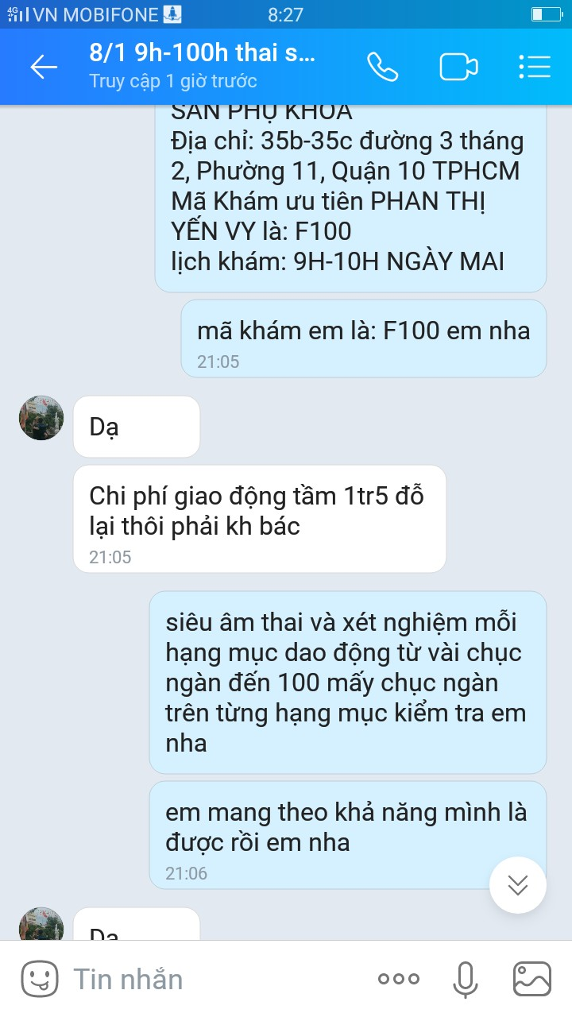  
[08/01/2024 07:26:34] Yến Vy: Bác oi

[08/01/2024 07:26:44] Yến Vy: Tầm 8-9h xuống nha

[08/01/2024 07:26:53] Nguyễn Minh Ngọc: vâng em, được em nha

[08/01/2024 07:26:58] Nguyễn Minh Ngọc: hiện bác đang ở phòng khám rồi

[08/01/2024 07:27:07] Nguyễn Minh Ngọc: em đến nhắn tin bác hướng dẫn em nha

[08/01/2024 07:27:14] Yến Vy: Lấy cccd kh ạ

[08/01/2024 07:27:33] Nguyễn Minh Ngọc: em mang theo hay chụp hình cũng được rồi em

[08/01/2024 08:23:29] Nguyễn Minh Ngọc: E tới chưa em?  
   
 TRỂ KINH KHOẢNG 1 TUẦN, QUE 2 VẠCH  
SIÊU ÂM, XN VÀI TRĂM,THUỐC BÁO VÀI TRĂM ĐẾN 1 TRIỆU NGOÀI  
BN NÓI MANG ĐƯỢC 1 TRIỆU 500K ĐẾN